COMO PROFESSOR FAZ HOME OFFICE?

Nesses tempos de quarentena e mudança precisamos aprender a reinventar nossa profissão. Veja algumas reflexões e dicas.

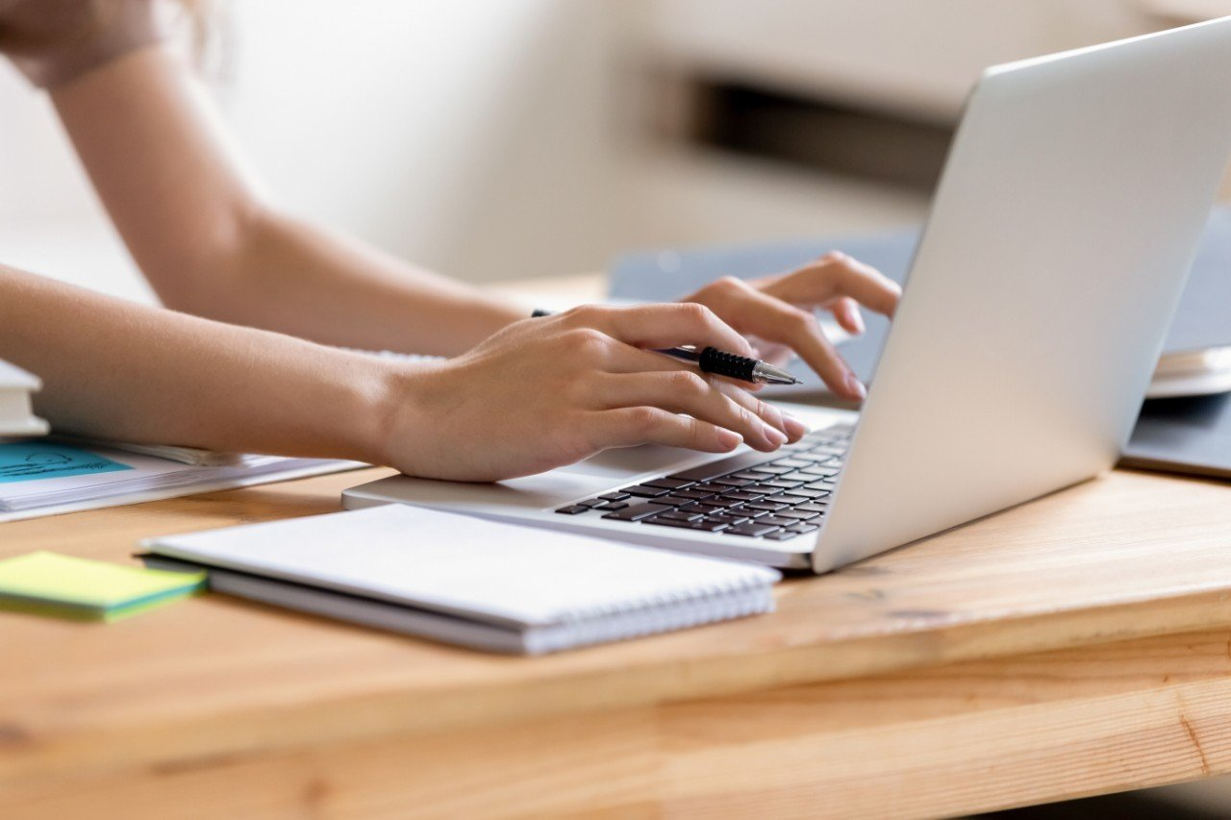
Diante da atual situação do coronavírus, vivemos tempos em que a ansiedade, o medo e a insegurança tomam conta da grande maioria. São momentos difíceis que se desenham diante de nós, porém é com a dificuldade que também encontramos novos caminhos e possibilidades.
Assim, poderíamos dizer que são tempos de mudanças, de “desaprender” para reaprender e buscar soluções melhores. Isso se aplica a nossa vida pessoal e profissional.
Vamos conversar um pouco sobre o nosso papel diante desse momento? Como professor estamos acostumados com as trocas: são os olhares, os carinhos, os beijos na chegada e nas despedidas, o sentar junto para explicar melhor, os questionamentos, a escuta atenta às respostas das perguntas previamente planejadas para que nossos alunos avancem. São essas trocas que contornam o processo de ensino e aprendizagem.
E, de repente, ficamos sem isso tudo. E para piorar, estávamos no começo do caminho apenas. Quanto tempo isso irá durar? Não nascemos para ficar isolados, mas nesse momento é necessário.
É nesse movimento que nós, professores, estamos nos reinventando, reaprendendo, buscando novas formas de ensinar superando a distância. Grandes desafios para nós, mas somos muito criativos e cada um do seu jeito conseguirá vencer essa etapa. Um dia de cada vez, ou como minha filha escreveu ao final de mais um dia, “um dia a menos para podermos nos abraçar”.

Como ser professor a distância?
Trabalhar “home office” (trabalho em casa em tradução livre) é a palavra de ordem do momento. Como nós, professores, podemos fazer isso, sabendo que a experiência escolar, as trocas e os colegas são insubstituíveis? Reinventando a rotina e usando a nossa criatividade.
Separei algumas dicas. Vamos lá:
> Espaço: primeiro vamos pensar na organização do nosso espaço para preparar nossos materiais. É importante termos um lugar arejado, gostoso e organizado, com todos os livros, cadernos, computador, jogos que usamos para o preparo das nossas aulas à mão;
> Tempo: precisamos disponibilizar um tempo do nosso dia. Na verdade, precisamos reorganizar a nossa rotina de forma a ter um horário para planejar as propostas a serem enviadas ou as aulas online ou mesmo estudarmos. Às vezes pode parecer difícil principalmente se você tiver filhos pequenos. Será preciso planejar e pensar nessa situação também, organizando-se conforme a sua especificidade.
Um tempo para nós: também é necessário encontrar um tempo para nós, seja fazendo um exercício físico – há muitas opções para se fazer em casa - seja lendo um livro da nossa enorme lista; visitando museus virtuais – há uma infinidade disponível; seja ouvindo e dançando nossas músicas prediletas; seja meditando, escrevendo, cuidando das plantas, enfim, fazendo aquilo que gostamos. É fundamental esse cuidar-se para poder cuidar do outro.
Se nesse momento você está de férias, aproveite esse tempo na sua casa, procure alimentar-se da arte e da poesia de um pôr do sol, por exemplo. De um céu azul ou uma noite estrelada com lua. Aproveite para se redescobrir, se auto examinar e se ressignificar. Como dizia Fernando Pessoa, colocar “a alma no colo”.
Quando você voltar dessas férias, se isso tudo ainda não estiver passado - provavelmente não terá - então é hora de continuar investindo nessa nova maneira de trabalhar, utilizando as tecnologias, caso ainda não esteja utilizando-a. Seu uso é inevitável. Aproveite os cursos online gratuitos que estão disponíveis.

Por que tecnologia?
Evidente que é preciso utilizar a tecnologia de acordo com as necessidades de desenvolvimento de cada faixa etária e é de extrema importância incluir os alunos que apresentam qualquer tipo de deficiência. O desafio aumenta, você irá pensar, já que presencialmente, muitas vezes é tão difícil.
Para isso é preciso um bom planejamento pedagógico. Certamente você terá que retomar aquilo que havia planejado antes disso tudo e redirecionar a rota. Não saia “copiando e colando”. Retome o que havia traçado e pense nas possibilidades que tem agora a sua frente. Prepare materiais nos quais os alunos sejam protagonistas, nos quais possam pesquisar, tenham problemas para resolver e precisem colocar tudo o que sabem em jogo.
Aqui no site de NOVA ESCOLA há muitas propostas. Pode parecer difícil a princípio, mas é possível! Trace esse plano com todas as possibilidades de trabalho para a sua turma. Programe inicialmente uma atividade por dia com bastante intencionalidade e depois vá aumentando. Pense em como obter o feedback.
Como fazer isso?
Tenho visto na internet professores “explicando” como resolver exercícios. Vi, por exemplo, uma professora de Matemática introduzindo equação de primeiro grau. Inicialmente, você pode não utilizar a melhor estratégia, mas o planejar e o pesquisar constantes permitirão evoluir nessa nova demanda.
O uso de grupos de Whatsapp e do Facebook são boas ferramentas para se trabalhar com os alunos. Há muitas e boas experiências acontecendo. Busque por elas e faça as adaptações devidas. Não diga que você não sabe utilizá-las. Procure ajuda e você se surpreenderá. NOVA ESCOLA BOX lançou uma edição de como utilizar o Whatsapp com sua turma e tem várias dicas para fazer um bom uso da ferramenta.

Documente as produções e o planejamento
Resgate o registro e a documentação pedagógica como seus aliados nesse momento. Se você ainda não consegue fazer do registro o seu companheiro na escola, aproxime-se dele em “home office”. Com certeza, você escreverá lindas narrativas que poderão ajudar a avaliar e redirecionar os próximos passos e o seu retorno à escola.
São muitas as demandas e muitos os desafios, afinal, vivemos tempos desafiadores. Mas não estamos sozinhos. A Organização das Nações Unidas para a Educação, a Ciência e a Cultura (UNESCO) contabilizou 157 países e cerca de 1,4 bilhão de alunos em casa, sem poder estar no convívio escolar. Viu só! Não somos os únicos. Vamos ressignificar esse momento e conseguiremos sair bem melhores do que iniciamos. É preciso saber viver como diz a música. Afinal, cada dia bem vivido nessa quarentena é “um dia a menos para podermos nos abraçar” no nosso retorno!
E você, professora e professor, encontrou novas alternativas para suas aulas a distância? Tem encontrado um tempo para cuidar de você?
Namastê e até a próxima,
Selene

https://novaescola.org.br/conteudo/19051/como-professor-faz-home-office

